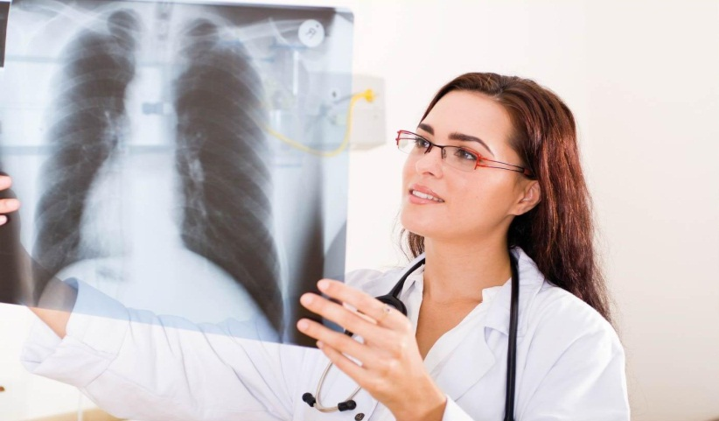

Государственное бюджетное учреждение Ростовской области «Медицинский информационно-аналитический центр»

Государственное бюджетное учреждение Ростовской области «Противотуберкулезный клинический диспансер»

ПРОФИЛАКТИКА ТУБЕРКУЛЕЗА

**СИМПТОМЫ ТУБЕРКУЛЕЗА:**

* **Кашель или покашливание с выделением мокроты, возможно с кровью**
* **Быстрая утомляемость и появление слабости**
* **Снижение или отсутствие аппетита, потеря в весе**
* **Повышенная потливость, особенно по ночам**
* **Незначительное повышение температуры тела до 37-37,5˚С**

**Возбудитель туберкулеза и пути его передачи.**

**Возбудитель туберкулеза – туберкулезная палочка (микобактерия туберкулеза), открыта немецким ученым Робертом Кохом в конце XIX века. Туберкулезная палочка передается воздушно-капельным путем от больного человека к здоровому.**

**Чаще всего больные легочным туберкулезом являются источником инфекции. При кашле, чихании, разговоре больной туберкулезом распространяет капельки мокроты, содержащие возбудитель болезни. Также можно заразиться туберкулезом при использовании общей посуды в семье больного туберкулезом, в местах общественного питания, при употреблении молока, полученного от больных туберкулезом коров.**

**Туберкулез является чрезвычайно опасным заболеванием, которое считалось неизлечимым и ежегодно уносило жизни миллионов людей. В настоящее время в связи с обязательной вакцинопрофилактикой и наличием ряда эффективных противотуберкулезных химиопрепаратов, люди способны контролировать это заболевание. Однако и сейчас в России умирают от осложнений туберкулеза более 9 тысяч человек в год. Именно поэтому так важно соблюдать все рекомендации врачей, касающиеся профилактики туберкулеза как в детском, так и во взрослом возрасте.**

**ФАКТОРЫ РИСКА РАЗВИТИЯ ТУБЕРКУЛЕЗА:**

* **НЕДАВНЕЕ ИНФИЦИРОВАНИЕ**
* **САХАРНЫЙ ДИАБЕТ**
* **ТЕРАПИЯ ИММУНОСУПРЕССИВНЫМИ ПРЕПАРАТАМИ**
* **ВИЧ-ИНФИЦИРОВАННОСТЬ**
* **УПОТРЕБЛЕНИЕ НАРКОТИКОВ, АЛКОГОЛЯ, ТАБАКА**
* **ПЛОХОЕ ПИТАНИЕ**
* **БОЛЬШАЯ СКУЧЕННОСТЬ НАСЕЛЕНИЯ И КОНТАКТ С БОЛЬНЫМ ЧЕЛОВЕКОМ**

**ЧТО СПОСОБСТВУЕТ РАЗВИТИЮ ТУБЕРКУЛЕЗА:**

**Недостаточное и неправильное питание, недосыпание, переохлаждение, нервные стрессы, курение, ВИЧ\СПИД, алкоголизм, наркомания, плохие бытовые условия.**

**При сохранении хотя бы одного из симптомов в течении трех недель, необходимо срочно обратиться к терапевту.**

**В случае подозрения на туберкулез, необходимо срочно сделать флюорографию и сдать анализ мокроты.**

**Во всех подозрительных случаях пациента направляют в противотуберкулезный диспансер для дополнительного обследования**

|  |  |
| --- | --- |
| * **Профилактические осмотры;** * **Вакцинация и ревакцинация;** * **Химиопрофилактика;** | * **Диспансеризация;** * **Противоэпидемические**   **мероприятия в очаге.** |

Профилактиктические противотуберкулезные мероприятия

Профилактические осмотры населения на туберкулез

**C 12 месячного возраста до 18 лет. Внутрикожные иммунологические пробы (тесты) 1 раз в год**

**С 15 лет флюорография 1 раз в 2 года**

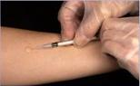

**Проба Манту и Диаскинтест направлены на выявление специфического иммунного ответа на введение препарата. Иммунологические тесты показывают, есть-ли в организме туберкулезная инфекция.**

**Иммунологические тесты применяются с целью:**

* **Выявления первичной инфицированности организма микобактериями туберкулеза (виража);**
* **Раннего выявления начальных и локальных форм туберкулеза;**
* **Отбора подлежащих ревакцинации против туберкулеза.**

**Флюорография – это рентгенологическое исследование, заключающееся в фотографировании видимого изображения на флюоресцентном экране, которое образуется в результате прохождения рентгеновских лучей через тело человека и неравномерного поглощения органами и тканями организма.**

**Флюорография позволяет выявить основные стадии развития туберкулеза: от рассеянных единичных очагов в легких до полостей-каверн**

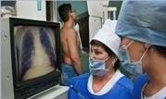

**Население из групп повышенного риска инфицирования проходит профилактическое флюорографическое обследование ежегодно. К ним относятся больные хроническими неспецифическими заболеваниями органов дыхания, желудочно-кишечного тракта, мочеполовой системы, больные сахарным диабетом, больные онкогематологическими заболеваниями, лица, получающие кортикостероидную, лучевую и цитостатическую терапию и пр. Два раза в год-контактные лица в очагах туберкулеза, ВИЧ-инфицированные, больные, состоящие на учете в наркологических и психиатрических учреждениях и пр.**

ТУБЕРКУЛЁЗ, ВЫЯВЛЕННЫЙ НА РАННИХ СТАДИЯХ, ИЗЛЕЧИМ!

**Прохождение флюорографии также требуется для подтверждения вашего здоровья при устройстве на работу, при поступлении на учебу, при получении водительских прав, при выписке новорожденного**

**Флюорография включена в диагностический комплекс при диспансеризации.**

ЗАЩИТИ СЕБЯ ОТ ТУБЕРКУЛЕЗА!